日版“MicroStrategy”持续增持BTC后股价大涨3.6倍，Metaplanet曾是知名经济型酒店品牌



作者：Weilin，PANews

日本上市公司Metaplanet自4月起多次宣布大额购入比特币，动作频频被认为效仿美国公司MicroStrategy。截至5月23日，Metaplanet公司共持有141.07个比特币，市值约960万美元。Metaplanet的CEO Simon Gelovich在最近一次专访直言，尽管成为日本版的MicroStrategy是一个高难度的目标，但希望通过类似的战略，给日本投资者提供接触比特币投资的机会。

最近，Metaplanet在转型投资比特币后，迅速带动市场情绪，受到多轮利好消息的推动，公司股价在长时间的低迷后，迎来了两个月内涨幅高达360%的强劲增长。这一趋势与MicroStrategy投资比特币后股价的上涨趋势相似，也吸引了不少用户的关注。

### 模仿MicroStrategy投资BTC，主业曾是经济型酒店

Metaplanet的前身为Red Planet Hotels，曾经是深受年轻人欢迎的经济型酒店品牌，在泰国、日本、菲律宾、印尼等地有业务布局。但受到疫情影响，Red Planet Hotels经历了经营收入急剧下降、人员裁减。



随后，公司布局了Web3和元宇宙业务。包括WEN Tokyo项目、Takumi-X项目、NFT交易平台。现在，随着日元兑美元汇率持续走低，它继续调整了自己的公司战略。

Metaplanet的官网显示，该公司业务正在经历转型。官网介绍称：“Metaplanet公司（股票代码3350），是一家在东京证券交易所上市的公司，已开始实施战略转型。公司战略重心转向比特币，Metaplanet将比特币（BTC）作为其主要的国库储备资产，并将多余的现金流用于进一步积累比特币。这一战略转变是由于比特币的独特属性，例如其绝对稀缺性和非政治化的货币政策。”



在公司业务一栏，Metaplanet已经增加了“比特币咨询”服务：“Metaplanet公司提供专门的咨询服务，帮助企业采用比特币。该公司提供战略指导，旨在最大限度地发挥现有企业框架内的潜力，同时监督整个企业重组。从制定战略到促进整合，Metaplanet帮助企业将比特币作为未来发展的基础支柱。此外，Metaplanet还积极发展战略合作伙伴关系，以推动全球比特币的普及。通过与行业领袖的合作，Metaplanet推动比特币在成为主要储备资产的道路上持续货币化。”

6月25日，Metaplanet在X平台表示，已经在英属维尔京群岛设立全资子公司，以加强BTC资产的战略管理。

作为目前比特币最大多头，MicroStrategy公司原本是一家以研究业务为主的IT企业，但在2020年8月宣布购买比特币后成功转型，其股价随之快速上涨。尽管在反复借贷并积累比特币的过程中经历了褒贬不一的评价，但其股价目前已达最初的10倍。截至6月20日，MicroStrategy持有226,331个比特币，总价值接近150亿美元。

Metaplanet的CEO Simon Gelovich在一次对媒体的专访中表示：“尽管成为日本版的MicroStrategy是一个高难度的目标，但我们希望通过类似的战略，给日本投资者提供接触比特币投资的机会。无论短期价格波动如何，我们都计划继续购买比特币……我们希望将来比特币能在资产负债表中占据大部分比例。”他表示，公司“将致力于向日本国内外广泛传播比特币的积极作用。”

当被问及是否考虑购买比特币以外的数字资产时，Gelovich回答道：“我们只关注比特币。因为我们认为，比特币是唯一真正分散化的数字资产。尽管比特币的“工作量证明”（Proof of Work）共识机制常被其他加密资产或证券的支持者视为弱点，但事实上，它是比特币最大的优势之一。通过电力投入直接与物理世界相联系，使比特币成为稀有的数字资产。”

Simon Gelovich表示，MicroStrategy的股票按其比特币持有量的1.75倍溢价交易。“我们认为，如果Metaplanet也最大化每股比特币的持有量，可以享受类似的溢价。此外，我们计划在比特币生态系统中开展业务，寻找额外的收益机会。”

对于是否计划对比特币价格波动进行“对冲”？Gelovich说，会考虑各种方法，但基本上计划长期投资和持有比特币。对价格波动，我们保持不动摇的态度。我们不只将波动视为传统意义上的“风险”，更视其为机会。

### 购入比特币活动频繁，股价两个月大涨360%。

自4月以来，Metaplanet购入比特币的活动十分频繁。4月9日，Metaplanet宣布与Sora Ventures、Morgan Creek Capital的Mark Yusko等合作，将价值656万美元的比特币（BTC）加入其资产负债表。两周后，公司又额外购入了19.87枚比特币。5月13日，Metaplanet进一步宣布，将比特币作为战略储备资产，用以对冲日本日益增长的债务负担和日元的波动。

5月23日，该公司股价在之前一周内上涨了158%。由于股价大幅上涨，东京证券交易所连续两天暂停了其股票交易。6月11日，Metaplanet宣布再次增持23.35枚比特币，使其总持有量达到141.07个比特币，价值约960万美元。

前天（6月24日），Metaplanet宣布其董事会已批准使用10亿日元（约合700万美元）购买比特币，这笔资金将来自于公司第二期普通债券（带担保）的发行收益。根据公司公告，这些债券的年利率为0.5%，预计将于2024年6月26日支付，2025年6月25日到期。

受到消息面的带动，Metaplanet公司的股价在经历长期沉寂后，自转型投资比特币以来，两个月内大涨360%。截至6月25日，公司股价从4月1日的20日元上升至92日元。股价的最高点出现在6月13日，达到112日元。6月25日时，Metaplanet市值达到161.5亿日元（约1.01亿美元）。

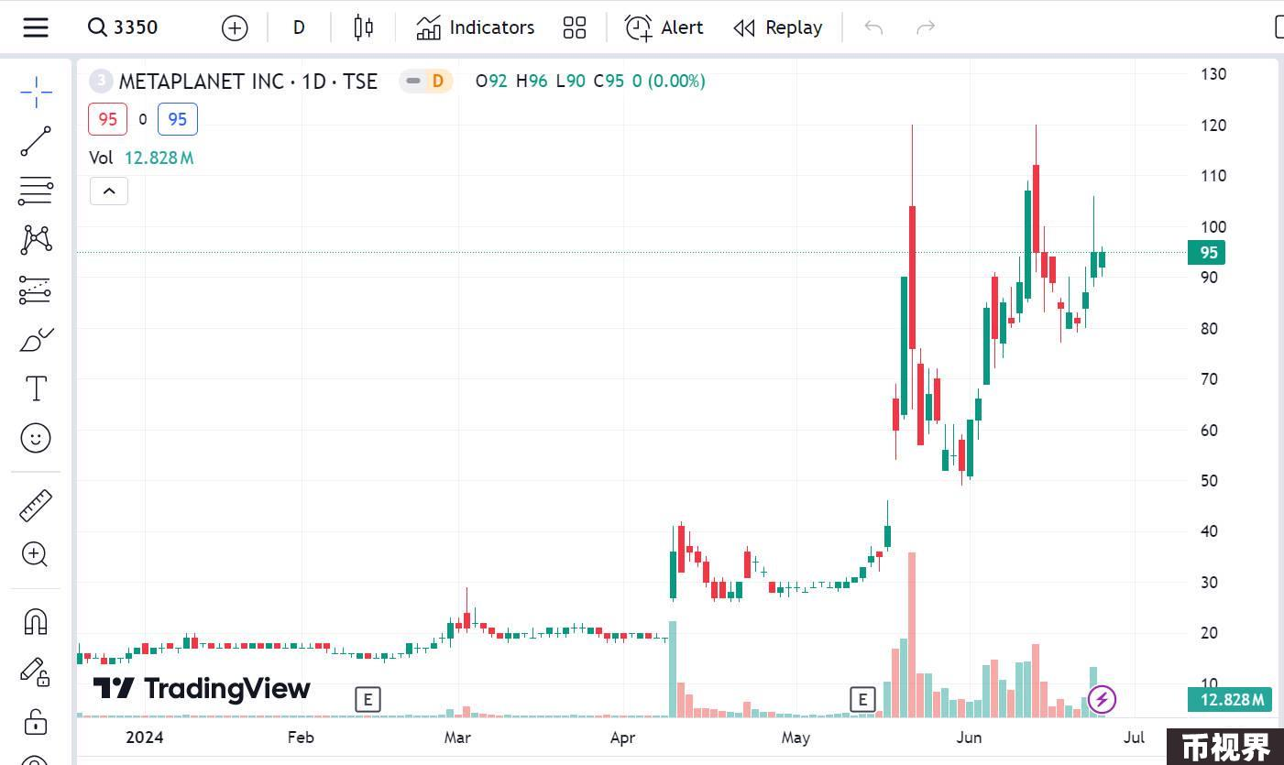

Metaplanet的这一股价趋势与MicroStrategy投资比特币后的股价上涨非常相似。MicroStrategy董事长兼联合创始人Michael Saylor自2020年以来开始购买比特币，其公司股价也经历了显著增长。

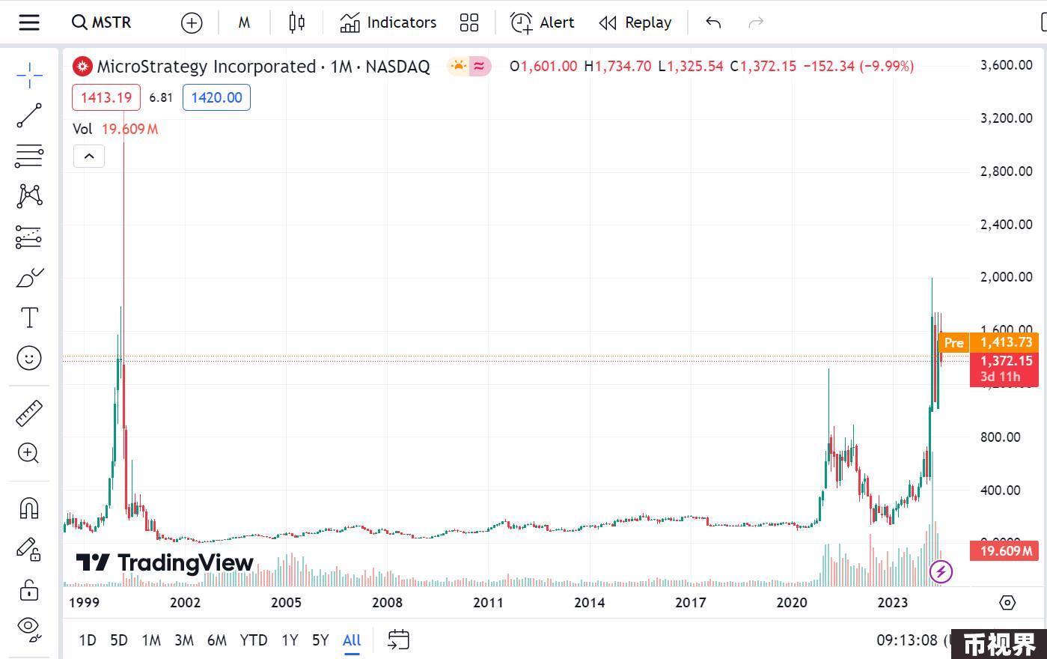

目前来看，Metaplanet的愿景和野心不只在于投资比特币，还在于利用比特币生态内的机会进行多元发展。在被问到日本是否推出比特币ETF的情况时，Gelovich表示：“目前日本没有比特币ETF，这意味着日本投资者无法通过证券账户便捷地投资比特币，因此Metaplanet致力于填补这一空白。

他表示，“与ETF不同的是，作为一家经营公司，Metaplanet可以进入资本市场，并以有利于股东的条件筹集资金。作为首家强烈支持比特币的日本上市公司，我们有能力通过业务扩展和信息传播，推动比特币成为全球广泛接受的货币资产。”

总的来说，Metaplanet的战略调整可以看作是一次大胆而创新的尝试，但也可能在未来可能面临挑战。随着时间的推移，市场将见证Metaplanet如何在比特币的旅程中继续创造价值，它的探索之旅刚刚开始。